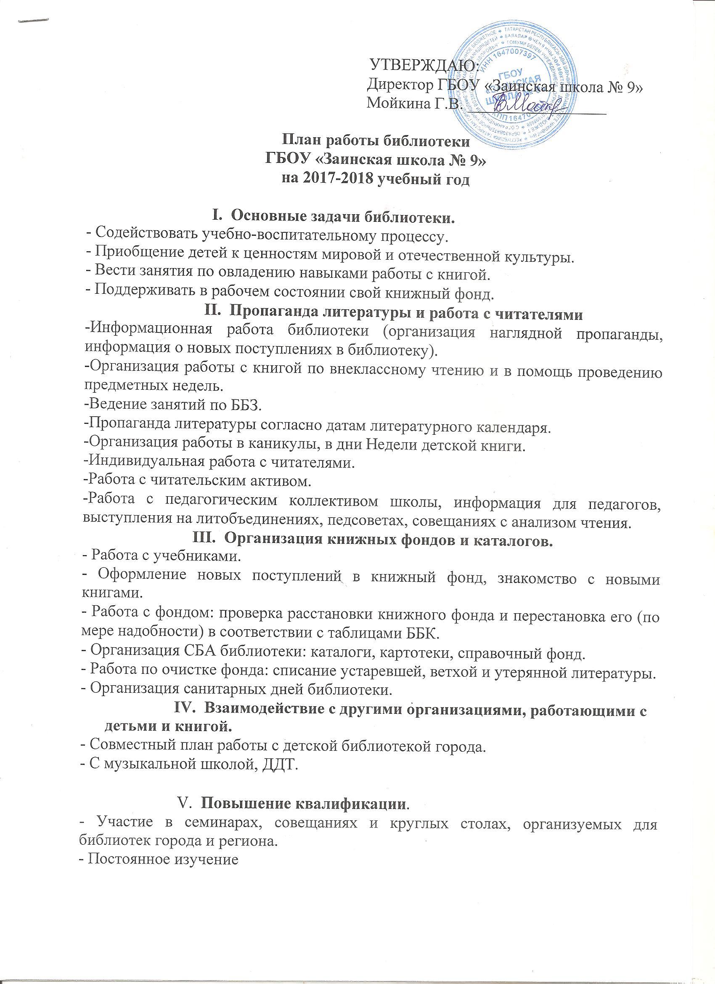

План работы школьной библиотеки на 2017 - 2018 учебный год. Сентябрь.
№ п\п | Содержание деятельности | Сроки
1. | День Знаний. | 1. 09.2017
2. | Ознакомление учителей начальных классов и классных руководителей 5 - 9-х классов с планом школьной библиотеки | Сентябрь, январь
3. | Подбор литературы в помощь проведению предметных недель. | В течение года
4 | Информирование учителей о новых поступлениях методической литературы, учебников и периодики | В течение года
5. | Диагностика обеспеченности учащихся учебной литературой на этот учебный год | сентябрь
6. | «Давайте, познакомимся!» - экскурсия в библиотеку. Правила обращения с книгой  (1 класс) | сентябрь
7. | Книжные выставки к юбилеем писателей.  200 лет со дня рождения Алексея Константиновича Толстого, русского поэта, писателя, драматурга (1817-1875)  Книжные выставки:  Окружающая среда — это мы с вами.  Чарлз Панати  «Памяти жертв Беслана» | В течение года
8. | Выставка «Новые книги!» | В течение года
9. | Работа с читательскими формулярами | В течение года
10. | Выдача и прием учебников по классом. | Сентябрь, май
11. | Рейд библиотекаря совместно с директором школы и заместителем директора по воспитательной и учебной части по контролю обложенности учебников и наличия учебников. | Сентябрь

Октябрь.
1 1. | Выставка. Промчалось лето красное,  Веселое и вольное.  Настало время классное,  Дворовое и школьное.  А. Усачёв. | октябрь
2. | Книжная выставка:  4 октября - Всемирный день защиты животных
3. | Оформление подписки на периодические издания в соответствии с выделенными средствами. | октябрь  март
3. | Акция «Береги учебник»  Проверка сохранности книг учащихся  Республиканская благотворительная акция  « Подари книге вторую жизнь!» | октябрь
4. | Оформление выставки книг к Международному дню учителя. | октябрь
5. | Выставка " Я-гражданин РФ". | октябрь
6. | Оказать помощь классным руководителям в подготовке классных часов, родительских собраний. | В течение года

Ноябрь.
1 | День народного единства. | 4. 11.2017
2. | «Остров периодики» газеты и журналы для детей. 1- 4 классы. | ноябрь
3. | Книжная выставка  165 лет со дня рождения Дмитрия Наркисовича Мамина-Сибиряка, писателя (1852-1912) | ноябрь
4. | Выставка книг.  Международный день отказа от курения. | ноябрь
5. | «Мама… Мама, я люблю тебя… - выставка книг ко Дню матери России | ноябрь

Декабрь.
1. | «Твои первые энциклопедии, словари и справочники» 6 класс | декабрь
2. | Правила пользования библиотекой – индивидуальные беседы. | В течение года
3. | Принять участие в подготовке общешкольных мероприятий. | В течение года
4. | Выставка книг:  1.Мы за здоровый жизнь  (Всемирный день футбола)  2.День Конституции Российской Федерации  3. "В мире сказок!" | 10 декабря  12 декабря  декабрь
5. | Подготовка к празднику.  Придёт на праздник Дед Мороз  И посохом взмахнёт –  И миллионы ярких звёзд  Зажгутся в Новый год!  А. Усачёв. | декабрь

Январь.
 | Выставки:  "Здоровье планеты- твое здоровье". | В течение года
2. | Книжные выставки:  Произведения – юбиляры 2018 года | В течение года
3. | Осуществление сбора заказов на учебники федерального, регионального комплекта, согласование, координация заказов с директором,  руководителями методических объединений, с заместителями директора по учебно - воспитательной работе, сдача сводного заказа по школе. | январь

Февраль.
1. | «Сыны Отечества» - выставка книг. | февраль
2. | Защитники Родины - наши Земляки - беседа 5 - 7 класс. | февраль
3. | Выставки книг юбилейным датам.  8 -День памяти юного героя – антифашиста.  Герой - поэт Муса Джалиль (1906 - 1944) | февраль

Март.
 |  | Своевременное занесение в инвентарную книгу вновь поступивших документов, проведение их обработки и учёта в соответствии с инструкцией «Об учёте библиотечного фонда» | В течение года
 |  | Своевременное очищение фонда от устаревшей, ветхой литературы с инструкцией «Об учёте выбытия документов из библиотечного фонда» | В течение года
3. |  | Ведение тетради учёта книг, принятых от читателей взамен утерянных | В течение года
4. |  | Выставки книг:  21 марта - Всемирный день поэзии.  Конкурс чтецов. | март
5. |  | Фото выставка:  В лесу.
 | 6. | «Здоровье. Спорт, Семья.» подготовка материалов. | март

Апрель.
 | «Наркомания – чума XXI века» книжная выставка. | апрель
2. | Конкурс "Самый читающий класс" для 1-9 классов, проверка формуляров. | апрель
3. | Оформление выставки:  1. 2 апреля - Международный день детской книги.  2. 7 апреля – Всемирный день здоровья. | апрель
4. | Прием и техническая обработка поступивших учебников:  - запись в книгу суммарного учёта  - штемпелевание  - оформление книги без инвентарного учёта  - ведение тетради учёта выданных учебников. | В течение года
5. | Работа " Книжка заболела ". | В течение года

Май.
1. | Выставка книг.  Что такое День Победы-  Это значит нет войны.  А. Усачёв. | май
2. | Выставка: День Солнца. | 3 мая
3. | «Моя семья – моё богатство» выставка книг | май
4. | Прием учебников. | май

УТВЕРЖДАЮ:
Директор ГБОУ «Заинская школа № 9»
Мойкина Г.В. _________________

План работы библиотеки
ГБОУ «Заинская школа № 9»
на 2017-2018 учебный год

I. Основные задачи библиотеки.
- Содействовать учебно-воспитательному процессу.
- Приобщение детей к ценностям мировой и отечественной культуры.
- Вести занятия по овладению навыками работы с книгой.
- Поддерживать в рабочем состоянии свой книжный фонд.
II. Пропаганда литературы и работа с читателями.
-Информационная работа библиотеки (организация наглядной пропаганды, информация о новых поступлениях в библиотеку).
-Организация работы с книгой по внеклассному чтению и в помощь проведению предметных недель.
-Ведение занятий по ББЗ.
-Пропаганда литературы согласно датам литературного календаря.
-Организация работы в каникулы, в дни Недели детской книги.
-Индивидуальная работа с читателями.
-Работа с читательским активом.
-Работа с педагогическим коллективом школы, информация для педагогов, выступления на литобъединениях, педсоветах, совещаниях с анализом чтения.
III. Организация книжных фондов и каталогов.
- Работа с учебниками.
- Оформление новых поступлений в книжный фонд, знакомство с новыми книгами.
- Работа с фондом: проверка расстановки книжного фонда и перестановка его (по мере надобности) в соответствии с таблицами ББК.
- Организация СБА библиотеки: каталоги, картотеки, справочный фонд.
- Работа по очистке фонда: списание устаревшей, ветхой и утерянной литературы.
- Организация санитарных дней библиотеки.
IV. Взаимодействие с другими организациями, работающими с детьми и книгой.
- Совместный план работы с детской библиотекой города.
- С музыкальной школой, ДДТ.

V. Повышение квалификации.
- Участие в семинарах, совещаниях и круглых столах, организуемых для библиотек города и региона.
- Постоянное изучение

